Remont budynku biurowego – Górażdże Cement, Stacja Przesypowa Cementu – SPC I Poznań
Lokalizacja: Górażdże Cement, SPC I Poznań, ul. Bałtycka 3, 61-017 Poznań,
Osoba do kontaktu w sprawie terminu wizji lokalnej oraz ustalenia szczegółów: Sebastian Trąbski, Kierownik SPC, tel. 697 050 223,
Termin wykonania prac: do końca października 2024
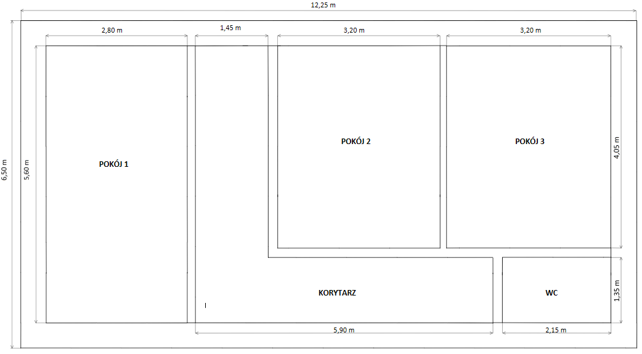

Zakres prac
- Prace z zewnątrz:

- Orientacyjne wymiary zewnętrzne:
  - Długość: ok. 12,25 m,
  - Szerokość: ok. 6,5 m,
  - Wysokość: do rynny ok. 3,25 m; do ogniomurka 4,35 m
- Wykonanie elewacji z blachy trapezowej (zabezpieczonej antykorozyjnie) wraz z obróbkami blacharskimi okien, drzwi, itp.;
- Elementy, które nie zostaną pokryte blachą pomalować na kolor szary;

Dach:
- wykonać pokrycie z papy termozgrzewalnej; jedna warstwa,
- blacharka/opierzenie – wymiana/konserwacja,
- nowe orynnowanie,
- odgrom ze sprawdzeniem zerowania,
- kominy wentylacyjne konserwacja;

Drzwi wejściowe – 2 pary:
- aluminiowe z samozamykaczem,
- wymiana zadaszenia,
- oświetlenie nad drzwiami i nad wagą - czujka ruchu;

Parapety zewnętrzne:
- do wymiany, RAL7035 (w kolorze elewacji),
- demontaż krat w oknach.
- Prace wewnątrz
Sufit:
- wymiana płyt sufitowych,
- oświetlenie ledowe (5000-6500K) o natężeniu 500lx;

Ściany:
- malowanie – kolor biały,
- ewentualne uzupełnienie ubytków, naprawy drobnych pęknięć,
- wymiana kratek wentylacyjnych,
- demontaż starych nieużywanych urządzeń teleinformatycznych i skrzynek, itp.
- demontaż/montaż włączników i gniazdek itp. (czyszczenie i zachowanie oznaczeń),
- demontaż i zamurowanie okna wewnętrznego,
- na korytarzu i w pomieszczeniu, w którym przebywają kierowcy dodatkowa lamperia – biały mat,
- wymiana blatu w pokoju u Ewy – dopasowany do parapetów i drzwi – 2 szt. (górny i dolny);

Drzwi wewnętrzne:
- wyczyszczenie; wymiana skrzydła od WC;

Okna:
- regulacja,
- czyszczenie,
- wymiana parapetów wewnętrznych kolor dostosowany do drzwi wewnętrznych (drewnopodobny),
- wymiana żaluzji;

Podłoga:
- czyszczenie płytek i fug;

Łazienka:
- nowe płytki na ściany i podłogę,
- wymiana sedesu,
- wymiana umywalki,
- wymiana suszarki do rąk (zastanowić się jaki model),
- założenie instalacji wentylacyjnej;

Założenie klimatyzatorów (3 szt.)

Uwagi:
Parametry blachy:
- blacha trapezowa elewacyjna T18DR (szer. efekt. 1100 mm/szer. całk. 1137 mm), co najmniej#0.70 mm, powłoka PS 25 um RAL 7035,
- obróbki blacharskie conajmniej#0.70 mm, kolor RAL 7035,
- wkręty w kolorze RAL 7035,
- klasa korozyjności C3,
- okres trwałości M (średni 5-15);
WSZYSTKIE ZDJĘCIA, SCHEMATY, WYMIARY, MAJĄ CHARAKTER ORIENTACYJNY. NIEZBĘDNA JEST WIZJA LOKALNA W CELU DOKONANIA DOKŁADYCH OBMIARÓW I USTALENIA SZCZEGÓŁÓW.
Przed przystąpieniem do prac niezbędne jest przedłożenie Instrukcji Bezpiecznego Wykonania Prac (IBWR)
Powstałe odpady należy zagospodarować (BDO) i po zakończeniu prac przekazać ich wykaz
Zabezpieczenie i przenoszenie mebli po stronie wykonawcy
Godziny pracy SPC: PN-PT 6:15

